Android ListView 作业：待办事项清单
已完成的基本交互功能：
任务状态切换 - 点击复选框标记任务为完成/未完成
添加新任务 - 支持输入任务名称、选择截止日期、设置优先级
删除任务 - 长按任务项删除任务
查看任务详情 - 点击任务项查看详细信息
任务排序 - 支持按截止日期、优先级、创建时间排序
清除已完成任务 - 一键清除所有已完成任务
任务统计 - 实时显示任务总数、已完成数、待完成数
过期提醒 - 过期任务会显示红色提醒标志
空列表提示 - 没有任务时显示友好提示
视觉反馈 - 不同优先级用不同颜色标识

运行截图：
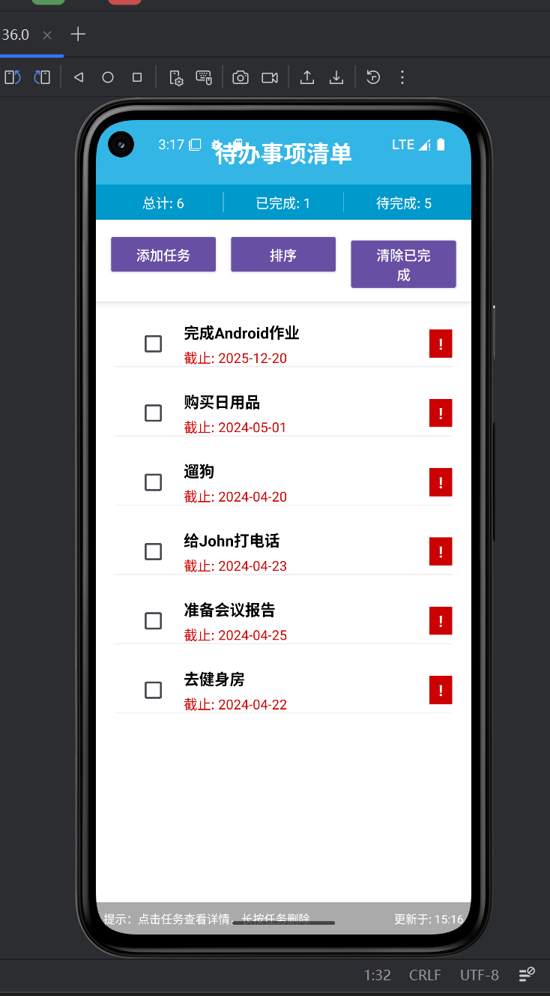

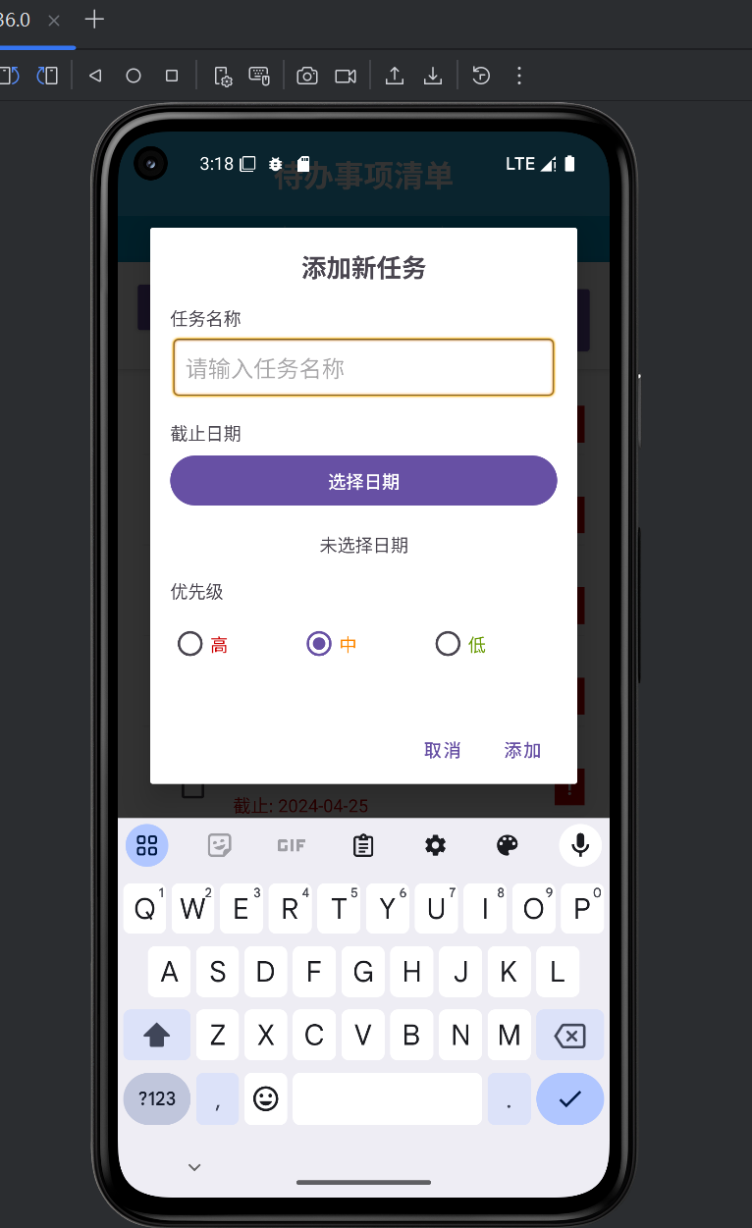

使用说明：
添加任务：点击"添加任务"按钮，填写任务信息后添加
完成任务：点击任务前的复选框标记为完成
查看详情：点击任务项查看任务详细信息
删除任务：长按任务项删除
排序任务：点击"排序"按钮选择排序方式
清理任务：点击"清除已完成"按钮清理已完成任务

